**Dôležitá informácia pre pacientov**

Používame on-line systém , ktorý uľahčuje komunikáciu medzi vami a touto ordináciou. Nahrádza e-mail

a do veľkej miery aj telefón.

*„Keď máte zdravotné problémy, 100% sa sústredím na to, aby som ich* *vyriešila. Ale ak neustále zvonia telefóny, je to ťažké.*

*Preto som zaviedla Emmy. Ďakujem, že ju využívate a umožňujete mi poskytovať vám kvalitnejšiu lekársku starostlivosť.“*

**MUDr. Meno Priezvisko**

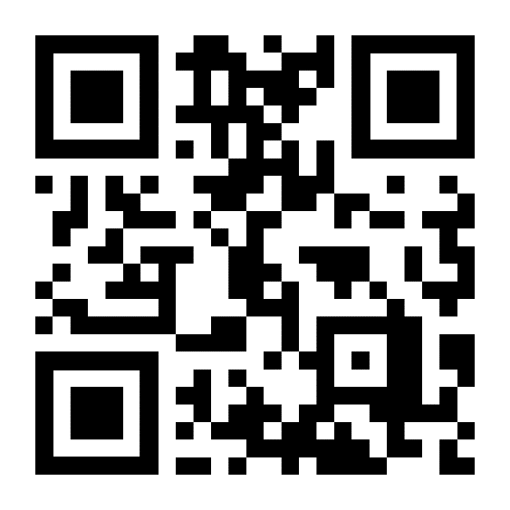

Prihláste sa do Emmy a posielajte

svoje požiadavky cez internet:

**emmy.sk/zkratkaordinace**

Emmy neslúži na riešenie **urgentných problémov,** v takom prípade **volajte do ordinácie** alebo **155**.